Từ phần load dữ liệu phần model và phần huấn luyện model là ổn hết rồi.

Chỉ có phần predict thì mới sửa một file duy nhất là DenseNet_DogCat.ipynp

Nếu có nhiều nhãn thì ép buộc phải dùng categorical:

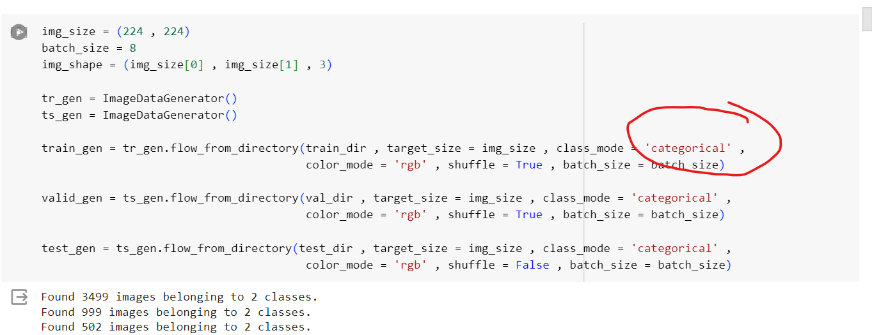

Và đổi phần compile mô hình với loss:

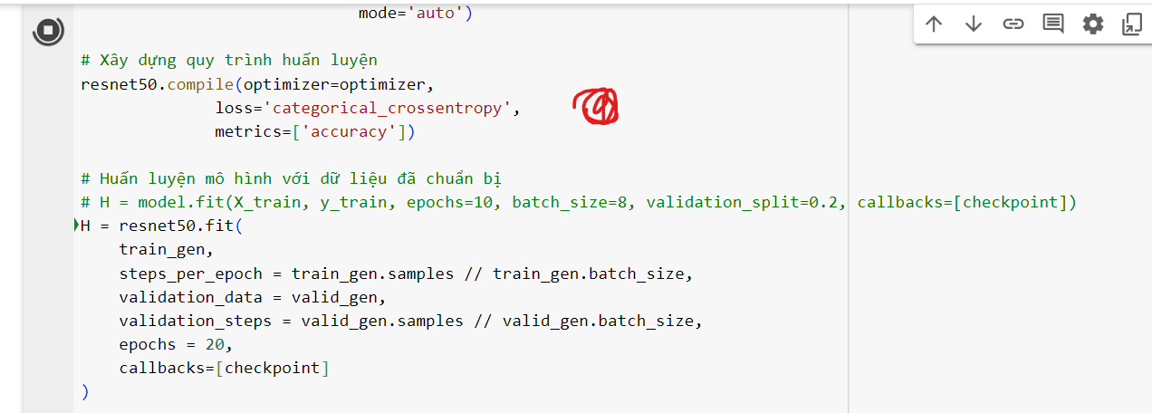

Mọi người tự copy qua nha, phúc nhát quá :>>>